Опросный лист для заказа намоточного барабана рукава заправщика.

Наружный диаметр рукава (мм.)
Внутренний диаметр рукава(мм.)
Длина рукава (м.)
Перекачиваемая жидкость
Рабочее давление (мПа)
Температура эксплуатации (°С)
Тип присоединения барабана к подающей линии (фланец, КАМЛОК, или другое)

Тип привода барабана:
-ручной со съемной рукояткой
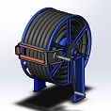
-электропривод 12 В, 24 В, 220 В, 380 В.
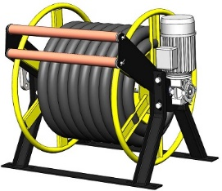
-без привода (вращение за барабан)

Тип защитного кожуха:
-прямоугольный
-с крышкой секторного типа
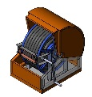
-без кожуха
Возможно изготовление кожуха из нержавеющей стали или алюминия.
Расположение присоединения к линии:
правое
левое

Цвет окраски кожуха:

Дополнительное оборудование:

